Лекция №6 (2 часа)
ПРОИЗВОДСТВЕННЫЕ ПРОЦЕССЫ И ОБОРУДОВАНИЕ ПРИ ГЕОТЕХНОЛОГИИ
Весь технологический процесс геотехнологии можно подразделить на единичные производственные процессы, причем критерием их классификации может быть цель, для достижения которой предназначен производственный процесс.
Также следует учитывать, что ни технологическая схема, ни производственный процесс добычи полезного ископаемого геотехнологическими способами не могут быть адекватно описаны и объяснены вне системы трех активно взаимодействующих групп факторов: геолого-гидрологических, физико-химических и технолого-экономических.
Сооружение добычных скважин
Для бурения скважин обычно применяют станки, используемые для поискового бурения. Для сооружения скважин большой глубины используют станки шарошечного бурения типа СБШ, небольшой глубины при слабых покрывающих отложениях – станки шнекового вращательного бурения типа СБР, при породах мягких и средней крепости и глубине до 500 м – роторные буровые установки типа УРБ.
Проведены испытания по бурению относительно неглубоких скважин турбобурами конструкции ВНИИБТ. Были также опробованы различные методы бурения геотехнологических скважин высоконапорными струями воды.
Все буровые установки состоят из следующих основных узлов: вышки или мачты; механизмов подъема, вращения и промывки; двигателя с трансмиссией; генераторной и компрессорной установок; контрольно-измерительных приборов; превенторов; вспомогательного оборудования.
Удаление буровой мелочи осуществляют промывкой. В качестве промывочной жидкости используют глинистый раствор или воду. Циркуляцию промывочной жидкости осуществляют обычно с помощью поршневых насосов двойного действия.
Привод большинства буровых установок основан на дизельных двигателях или двигателях внутреннего сгорания. При необходимости бурения большого числа геотехнологических скважин, расположенных относительно недалеко друг от друга, с экологической, технологической и экономической точек зрения наиболее перспективным является электрический привод бурового станка.
Для предотвращения выброса жидкости и газа при бурении скважин в опасных по выбросам зонах устанавливают превенторы, герметизирующие пространство между обсадными и бурильными трубами.
Противовыбросное оборудование обычно укомплектовывают превентором с плашками, патрубком с двумя отводами, колонным фланцем, уплотнительными кольцами, четырьмя задвижками высокого давления.
В комплект также входит оборудование для выполнения вспомогательных работ: глиномешалки, сита, гидроциклоны, желоба, средства очистки глинистого раствора, отопительная установка и др.
Породоразрушающие инструменты (долото) подразделяются по назначению на: сплошного бурения, колонкового бурения, специального назначения.
Долота сплошного бурения разрушают породу по всей площади забоя скважины. Долота колонкового бурения разрушают забой по кольцу с оставлением в центре забоя столбика породы – керна, используемого в дальнейшем после отрыва и извлечения на поверхность для получения геологоразведочных данных об условиях залегания полезного ископаемого и вмещающих пород.
Долота специального назначения используют при увеличении диаметра скважины (разбуривании), а также при различного рода аварийных работах. Различают следующие типы долот специального назначения: пикообразные, эксцентричные, ступенчатые, долота-расширители, долота-фрезы.
При бурении скважин в мягких породах используют лопастные долота, а в породах средней крепости и крепких – шарошечные. При бурении скважин по весьма крепким горным породам используют алмазные и фрезерные, армированные твердым сплавом долота, работающие на принципе истирания.
Лопастные долота, работающие на принципе резания или скалывания, бывают двух- или трехлопастными.
Шарошечные долота, работающие на принципе дробления и скалывания, чаще всего состоят из трех конических шарошек.
Бурильные трубы служат для передачи вращательного момента и нагрузки долоту и подачи промывочной жидкости. Соединение бурильных труб осуществляется с помощью замков и ниппелей. Используют обычно телескопические бурильные трубы. Бурильные трубы имеют шестигранную или квадратную форму для передачи вращения колонне от ротора бурового станка. Вертикальность скважин обеспечивается центратором.
При бурении скважин при подземной газификации углей особенность процесса состоит в том, что скважины относительно небольшой глубины, но большого диаметра. Большинство скважин проводится под углом. Вертикальные скважины бурят установкой типа УИТ-40, а наклонные – УНБ-ЗИФ-1200 АМ.
Установка УИТ-40 смонтирована на колесно-гусеничном прицепе, а установка УНБ – на металлическом рамном основании в виде саней.
Угол наклона вышки УНБ может изменяться от 37° до 60º. В России освоен метод бурения наклонно-горизонтальных скважин (скважины с горизонтальным окончанием) на сравнительно небольшую глубину (до 300 м). Выбор конструкции скважины зависит главным образом от применяемого геотехнологического способа и назначения скважины.
Существенное влияние при этом оказывают горно-геологические факторы: глубина, мощность водоносных горизонтов, мощность залежи полезного ископаемого.
Конструкция скважины включает в себя:
· приспособление для задания направления, предназначенное для крепления устья скважины;
· кондуктор, перекрывающий верхнюю часть скважины и обеспечивающий изоляцию водоносных горизонтов, а также вертикальность скважины;
· колонну обсадных труб, которая опускается до залежи.
Приспособление для задания направления при большой глубине скважины тщательно центрируют и надежно закрепляют, а при скважинах небольшой глубины часто вообще не применяют.
Кондуктор обязательно цементируют с подъемом цемента до устья скважины.
При обнаружении сильных водопритоков или обвалов стенок скважины опускают промежуточную колонну обсадных труб, а дальнейшую обсадку ведут трубами меньшего диаметра.
Обычно при бурении геотехнологических скважин используют две схемы бурения (рис. 1):
· с обратновсасывающей промывкой;
· с частичной аэрацией столба промывочной жидкостью.
Весьма важным при бурении скважин является удаление буровой мелочи. Продувка скважин сжатым воздухом практически не используется.
Сущность схемы бурения с обратновсасывающей промывкой заключается в следующем: с глубины 60–80 м эрлифтом, находящимся внутри колонны труб 1, непрерывно откачивают промывочную жидкость; при этом в результате полученного разрежения по кольцевому зазору между буровыми трубами и стенками скважины промывочная жидкость поступает к долоту 2, захватывает буровую мелочь и через отверстие в последнем поступает внутрь колонны буровых труб; через приставку к сальнику-вертлюгу 3 шлам выносится на поверхность, не кольматируя (не заштыбовывая) забой скважины. Если водоприток из обуриваемых горных пород недостаточен, в скважину необходимо долить чистую воду.

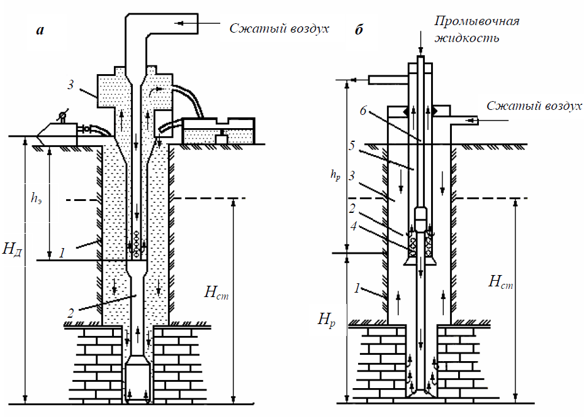

Рис. 1. Схемы бурения, используемые при бурении геотехнологических скважин с: а – обратновсасывающей промывкой; б – с частичной аэрацией столба промывочной жидкостью

Схема бурения с частичной аэрацией столба промывочной жидкостью наиболее широко применяется на практике. При этом сохраняется обычная технология бурения с промывкой и используются компрессоры низкого давления (0,6–0,8 МПа). В кольцевой зазор между обсадной 1 и промежуточной 2 колоннами нагнетают поток сжатого воздуха 3 (см. рис. 4.1.б). Через отверстия в нижней части промежуточной колонны (смеситель) 4 воздух поступает внутрь ее. Аэрированный поток промывочной жидкости 5 проходит по зазору между колонной буровых труб 6 и промежуточной колонной, откачивая тем самым буровую мелочь на поверхность. Промывочную жидкость подают по отверстию в ведущей буровой трубе к шарошечному долоту. Этот способ можно применят с использованием компрессоров низкого давления при глубине статического уровня пластовых вод не более 45 м.
Для утяжеления раствора используются добавки порошка барита, гематита, магнетита, пиритовых огарков, колосниковой пыли в количестве от 3,5 до 4,6 г/см³. Для повышения качества местных глин используют поверхностно-активные (ПАВ) и химически активные (ХАВ) вещества.
Утяжелители растворов применяют для того, чтобы избежать выброса воды, пара или газа из скважины.
При бурении скважины по полезному ископаемому обычно осуществляют отбор керна. При этом стремятся нанести ему наименьший вред. При бурении по соли в качестве промывочной жидкости используют крепкий раствор соли, при бурении по серной залежи – чистую воду.
Иногда при бурении происходит интенсивное поглощение промывочной жидкости стенками скважины, что сопровождается обрушением стенок скважины при неустойчивых породах.
Для борьбы с поглощением бурового раствора стенками скважины используют различные специальные реагенты: структурообразователи, гельцемент, быстросхватывающиеся смеси и т. п.
Структурообразователи увеличивают вязкость промывочной жидкости. Такой раствор, проникая в трещины и поры массива, закупоривает их. В качестве структурообразователей обычно используют: жидкое стекло – до 5 %, кальцинированную соду – до 6 %, инертные добавки (опилки, рисовую шелуху, кордное волокно, слюду, торф, паклю и т. п.) – до 3 % и более.
Гельцемент представляет собой смесь глинистого раствора с цементом в пропорции примерно 1:1. Гельцемент закачивают в скважину, продавливают до забоя и через сутки возобновляют бурение.
При сильной закарстованности залежи необходимо не только предотвратить поглощение раствора, но и заполнить наиболее крупные карстовые полости тампонажным раствором в радиусе до 10 м. В качестве тампонажного раствора обычно используют глиноцементный раствор, приготавливаемый из 300 кг цемента на 1 м³ глинистого раствора и инертных наполнителей.
После вскрытия залежи скважина обсаживается и цементируется.
После ожидания затвердевания цемента продолжается бурение на всю мощность залежи с небольшим перебуром в подстилающие породы.
Таким образом, сооружение скважин сводится к выполнению следующих технологических операций:
· бурение и обсадка скважин: бурение, спуск обсадных труб; бурение по продуктивному пласту; подвозка воды и глинистого раствора; подвозка обсадных труб, горюче-смазочных материалов (ГСМ), бурового инструмента;
· цементирование обсадных колонн: установка устьевого оборудования; приготовление и закачка цементного раствора; подвозка технической воды; подвозка цемента;
· закачивание скважин: спуск и подъем насосно-компрессорных и эрлифтных труб, пакеров; откачка; нагнетание, кислотная обработка, гидроразрыв; подвозка воды и кислоты для нагнетания;
· оборудование скважин технологическими колоннами труб: спуск рабочих колонн труб; подвозка труб; опробование герметичности рабочих колонн и задвижек.
Крепление скважин включает два технологических процесса: спуск обсадных труб и их цементацию.
Обсадные трубы обычно изготавливают цельнотянутыми или цельнокатаными. Соединяются они между собой муфтами или сваркой.
Перед спуском обсадных труб каверномером исследуют профиль скважины и определяют потребное количество цементного раствора.
Цементация скважины является наиболее ответственным процессом. Перед цементацией затрубное пространство промывают водой или глинистым раствором. Цемент закачивают с помощью цементировочного агрегата. При сооружении скважин в соляных пластах цементационный раствор приготавливают на насыщенном растворе соли. По окончании цементации скважину оставляют в покое на 16–24 часа для схватывания цементного раствора. Для интенсификации или замедления этого процесса используют ускорители или замедлители затвердевания. Для улучшения цементирующего состава иногда в него добавляют 30–40 % кварцевого песка тонкого помола. В качестве ускорителей используют хлористый натрий и хлористый калий, а в качестве замедлителя – сульфит-спиртовую барду или карбоксилметил-целлюлозу.
Опрессовка скважин – это испытание их на герметичность. Проводят ее в два этапа. Первый этап – после затвердевания цемента, но до разбуривания цементного башмака под давлением в 2–3 раза выше рабочего. Второй этап – после разбуривания цементного башмака в трубе и под колонной обсадных труб при давлении в 2 раза больше рабочего.
Испытания производят нагнетанием воды. После достижения заданного давления закрывают вентиль и выжидают в течение одного часа. Если давление падает, цементацию повторяют.
После этого приступают к оборудованию добычных скважин. Под оборудованием добычных скважин понимается спуск в них колонн эксплуатационных труб.
Для различных геотехнологических способов используют различные виды оборудования. Набор эксплуатационных труб опускается до забоя скважины, опирается на него или подвешивается на оголовке скважины.
Эксплуатационные трубы обычно перфорированы. Длина участка перфорации зависит от мощности залежи. Диаметр отверстий составляет 18–20 мм, они располагаются в шахматном порядке на расстоянии 80–100 мм.
Диаметр эксплуатационных труб принимают максимально возможным, так как от этого зависит производительность добычной скважины. Оборудование скважин осуществляют непосредственно перед пуском во избежание коррозии. Эксплуатационные трубы обычно соединяют сваркой.
Устья скважин также проходят эту стадию, заключающуюся в обвязке колонн труб устьевой арматурой, которая герметизирует устье и обеспечивает возможность раздельного движения рабочих агентов.
Конкретный набор оборудования скважин зависит от способа геотехнологии и определяется проектом.
От 30 до 70 % скважин не готовы после испытаний на герметичность обеспечить требуемую приемистость из-за кольматации призабойной части. Требуется проводить гидроразрыв, солянокислотную ванну, гидроперфорацию или торпедирование, что увеличивает стоимость сооружения скважины на 20 %.
Перед сдачей скважины проводят комплекс ее измерений, включающий:
· электрический каротаж – измерение кажущегося удельного сопротивления и потенциала естественного электрического поля, на основании чего можно судить о гидравлической проницаемости горных пород;
· термокаротаж – выделение слоев пород с различными температурными свойствами, определяющими литологический состав;
· кавернометрия – определение истинного диаметра скважины для косвенной оценки пористости и трещиноватости;
· инклинометрия – замер кривизны скважины для определения положения забоя скважины в пространстве.
Все данные измерений систематически фиксируются, составляется план горных работ, где указывается порядок бурения и сдачи скважин в эксплуатацию.

Лекция №6 (2 часа)
ПРОИЗВОДСТВО РАБОЧИХ АГЕНТОВ ПРИ ГЕОТЕХНОЛОГИИ
Оборудование для производства рабочих агентов представлено различными насосными агрегатами для создания высокого напора, нагревательными установками для приготовления горячей воды и пара, компрессорными и воздуходувными устройствами, установками для приготовления растворов щелочей и кислот необходимой концентрации, регенерационными установками для рабочих сред. Обычно сооружают стационарные или полустационарные пункты для подготовки рабочих агентов, а к каждой скважине прокладывают трубопроводы. Трубопроводы монтируют с помощью трубоукладчиков и быстроразъемных соединений.
Для каждого способа геотехнологии характерна своя технологическая схема производства рабочих агентов. При скважинной гидродобыче основной элемент этой схемы – оборотное водоснабжение. Добытое полезное ископаемое складируют на карте намыва, воду перепускают в приемный бассейн и вновь насосами подают к добычным агрегатам.
Общая часовая потребность воды определяется произведением заданной часовой производительности промысла на удельный расход воды плюс ее потери на отдельных звеньях схемы. Обычно потери составляют 15–20 %.
При разработке конкретного месторождения на основании опытных работ определяется необходимое давление струи на насадке гидромонитора для разрушения руды. В соответствии с конкретным проектом устанавливается длина магистрального и участковых водоводов, их профили со всеми высотными отметками. Определяются общие потери напора в трубопроводе. Местные потери напора (в задвижках, на поворотах, стыках и т. д.) составляют около 10 % от общих потерь. Общий напор определяется как сумма необходимого давления для разрушения и всех потерь. По расчетным параметрам расхода и напора определяется тип насоса. Водоводы сооружают из стальных труб.
Весьма важной задачей при скважинной гидродобыче является осуществление мероприятий по предотвращению поверхностных и подземных (фильтрационных) утечек воды. При подземной выплавке серы основным рабочим агентом является горячая вода. Принципиально возможны несколько схем производства горячей воды: с применением свежего пара от паровых котлов низкого давления, с применением паровых котлов высокого давления и прямоточных водогрейных котлов. Выбор котлооборудования основывается на технико-экономических расчетах с учетом условий каждого конкретного случая.
При подземной выплавке серы используют также сжатый воздух.
Для его получения организуется компрессорное хозяйство, состоящее из обычных нагнетательных компрессоров.
При глубине залегания до 100 м целесообразно применять передвижные компрессоры с давлением до 0,98 МПа, при глубине до 300 м – двухступенчатые компрессоры с давлением до 2,45 МПа, при большей глубине – компрессоры с давлением 3,43–4,90 МПа.
У места излива откачиваемой из недр серы устанавливают газовые сепараторы (трапы).
Схема газового сепаратора приведена на рис. 1. Он представляет цилиндр с обогреваемой паровой рубашкой 2 и клапаном для сброса воздуха, включающего запорную иглу 1 и поплавок 3. Установка газового сепаратора обеспечивает отделение серы от воздуха, воды и пара и облегчает транспортирование жидкой серы, так как уменьшает в 30–50 раз объем транспортируемой массы и уменьшает расход сжатого воздуха.
Разводка теплоносителя от котельной до добычных скважин и далее до забоя осуществляется по металлическим трубам различных диаметров. Вода, нагретая до 165 °С, из-за содержания в ней свободного кислорода в смеси с серой исключительно агрессивна, поэтому для сооружения эрлифта используются дюймовые трубы из нержавеющей стали. На других технологических звеньях возможно использование толстостенных труб (9–11 мм) из обычных сталей. Важной задачей является переход на эмалированные трубы, способные работать в агрессивной среде при температуре 160–170 °С.
В связи с применением при подземном выщелачивании сернокислотного растворителя трубы, используемые для его транспортирования по поверхности и в скважине, должны удовлетворять следующим требованиям:
· обладать высокой коррозионной устойчивостью к слабым растворам кислот;
· иметь необходимую прочность при внутренних и внешних нагрузках;
· допускать возможность повторного использования;
· соединения отдельных труб или плетей должны выполняться в минимальное время при сохранении герметичности;
· серийно изготавливаться в промышленных масштабах;
· иметь относительно невысокую стоимость.

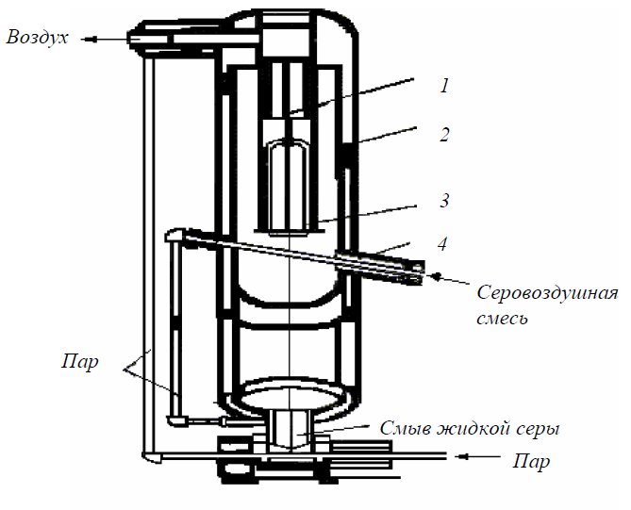

Рис. 1. Схема газового сепаратора

Были испытаны следующие виды труб: пластмассовые, полиэтиленовые, полипропиленовые, поливинилхлоридные, винипластовые, металлические (из нержавеющей стали), биметаллические (из рядовой стали с внутренним антикоррозионным покрытием), стеклопластиковые, фанерные, асбоцементные, металлопластовые (полиэтилен, армированный металлической сеткой). Всесторонние исследования показали, что лучшими являются полиэтиленовые трубы низкой и высокой плотности (ПНП и ПВП). Они изготавливаются четырех типов: легкого (Л), среднелегкого (СЛ), среднего (С), тяжелого (Т). Из полиэтилена низкой плотности обычно изготавливают трубы диаметром до 160 м, а из полиэтилена высокой плотности – до 630 мм. Специально для подземного выщелачивания выпускают трубы из ПВП сверхтяжелого типа (СТ) диаметром 110, 114, 160 и 210 мм с толщиной стенок 18 мм.
Для соединения полиэтиленовых труб используют сварку встык и резьбовое соединение.
Кажущаяся простота сварки встык не всегда оправдана. Из-за нестабильности характеристик труб даже одной партии при ручной сварке часто возникают температурные трещины, приводящие к нарушению герметичности шва. Более перспективна сварка с помощью специального сварочного оборудования типа УСВТ-2 и УСГТ-2, обеспечивающего строго регулируемые параметры режима сварки (температура, давление, скорость осадки и др.). Эти установки приспосабливаются для сварки горизонтальных и вертикальных трубопроводов.
При выборе типа и конструкции соединения труб исходят из следующих основных требований:
· конструкция и материал соединения должны быть не менее устойчивыми, чем тело трубы, к воздействию осевых нагрузок, внутреннего и наружного давления при сохранении герметичности;
· качественные и технологические показатели соединения не должны снижаться при температуре от – 30 до + 60 ºС; соединение должно быть коррозиестойким к 5–10 процентному раствору H2SO4 и концентрированной HCl.
Поверхностное обслуживание скважин
На предприятии, отрабатывающем месторождение геотехнологическим способом, должно быть оборудование для обслуживания эксплуатационных скважин и монтажа технологических трубопроводов: специальные самоходные агрегаты, манипуляторы, стационарные монтажные вышки, подъемники и т. п.
Именно степень механизации производственных процессов по обслуживанию добычных скважин определяет уровень эксплуатационных затрат на единицу добытой массы полезного ископаемого.
Монтаж наземных технологических трубопроводов обычно ведут с помощью самоходных трубоукладчиков.
Конкретный набор оборудования для поверхностного обслуживания скважин зависит от применяемого геотехнологического способа и учитывает все его технологические, экологические и экономические особенности. Оборудование, устанавливаемое на поверхности для обслуживания геотехнологической скважины, называется устьевым, а располагаемое в скважине – забойным.

